ご 案 内
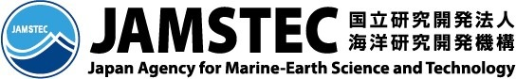
平成30年11月8日
国立研究開発法人海洋研究開発機構
国立大学法人高知大学
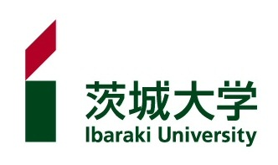
国立大学法人茨城大学
国立研究開発法人情報通信研究機構
一般社団法人海洋調査協会
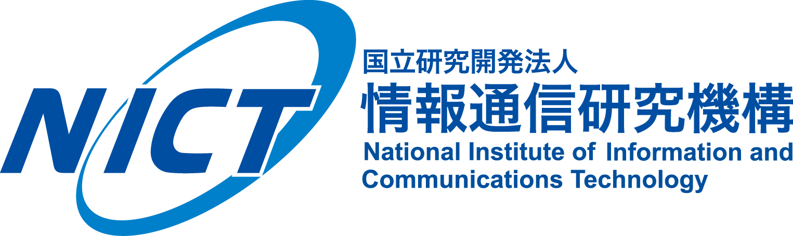
次世代海洋資源調査技術研究組合

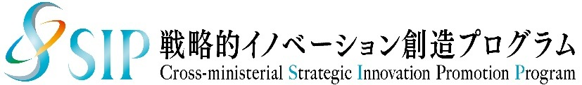

記者説明会
戦略的イノベーション創造プログラム(SIP)次世代海洋資源調査技術（統合海洋資源調査システムの開発を含む）と常磐沖での新たなマンガンクラストの調査結果速報について

国立研究開発法人海洋研究開発機構（以下「JAMSTEC」）、国立大学法人高知大学、国立大学法人茨城大学、国立研究開発法人情報通信研究機構、一般社団法人海洋調査協会、次世代海洋資源調査技術研究組合は、戦略的イノベーション創造プログラム（※SIP）次世代海洋資源調査技術に関する説明会を、平成30年11月14日（水）13：30〜15：00に開催しますのでお知らせします。

・SIP次世代海洋資源調査技術において開発した統合海洋資源調査システム
SIP次世代海洋資源調査技術は、海洋鉱物資源を低コスト・高効率で調査する技術に関する研究開発を国主導で行い、民間企業とともに効率的な調査技術を確立することで日本の海洋資源調査を飛躍的に加速することを目的に、平成26年度より研究開発が開始されました。
今回の説明会では、SIP次世代海洋資源調査技術の大きな成果の１つである、平成28年度より新たに開始した課題テーマ「統合海洋資源調査システムの実証」について説明します。具体的には、海底鉱物資源の成因論を踏まえ、沖縄本島北西側にある中部沖縄トラフにてこれまでに開発してきた深海の作業環境に対応した探査機等によるデータ・試料の取得及び解析により、広大な海域から有望海域を高効率・低コストで絞り込む調査技術の開発に、民間企業が主体となった取り組みのご紹介です。

・常磐沖での新たなマンガンクラストの調査結果速報
SIP次世代海洋資源調査技術の最終年度となる今年、課題テーマの1つである「海洋資源の成因の科学的研究に基づく調査海域の絞り込み手法の開発」の一環としてJAMSTECの有人潜水調査船「しんかい6500」を用いた常磐沖の排他的経済水域（福島から約350km）のプレート沈み込み帯にある磐城海山においては、将来の鉱物資源として有望とされるマンガンクラストの調査を実施しました。その結果、すべての潜航地点において、マンガンクラストが斜面に広がり、あるいは、角礫状になって存在する様子が視認できました。また、各潜航点で厚さ数cmから10cmのマンガンクラストを採取できました。一方、磐城海山は断層上に位置して地震が多いため斜面が崩れた場所のがれき状の岩石の上にマンガンクラストが成長している様子も観察されました。これまでマンガンクラストが確認されている拓洋第５海山や拓洋第３海山の産状とは異なることが明らかになり、今後の更なる調査が待たれます。

これらについて、東京会場と沖縄会場において下記のとおり説明会を同時開催いたします。

※ 戦略的イノベーション創造プログラム（SIP）
総合科学技術・イノベーション会議（CSTI）が自らの司令塔機能を発揮して、府省の枠や旧来の分野の枠を超えたマネジメントに主導的な役割を果たすことを通じて、科学技術イノベーションを実現するために平成26年度より5カ年の計画で新たに創設したプログラム。CSTIにより選定された11課題のうち、「次世代海洋資源調査技術（海のジパング計画）」（プログラムディレクター 浦辺 徹郎、東京大学名誉教授、国際資源開発研修センター顧問）はJAMSTECが管理法人を務めており、海洋資源の成因に関する科学的研究に基づく調査海域の絞り込み手法の開発、海洋資源調査技術の開発、生態系の実態調査と長期監視技術の開発、それらを統合した統合海洋資源調査システムの構築と、民間企業へ技術移転を実施している。
（https://www.jamstec.go.jp/sip/index.html）

1．日 時：平成30年11月14日（水）13：30〜15：00

2．会 場：（東京）海洋研究開発機構 東京事務所
（沖縄）沖縄県庁 （いずれも別添1参照）

3．プログラム：
時間 | 演題 | 講演者
13:30～14:00 | SIP次世代海洋資源調査技術（統合海洋資源調査システムの開発を含む） | （東京会場）浦辺 徹郎（次世代海洋資源調査技術プログラムディレクター）
 |  | （沖縄会場）木川 栄一（「海洋資源の成因の科学的研究に基づく調査海域の絞り込み手法の開発」テーマリーダー[JAMSTEC]）
14:00～14:15 | 常磐沖での新たなマンガンクラストの調査結果速報 | （東京会場）鈴木 勝彦（JAMSTEC）
 |  | （沖縄会場）木川 栄一（「海洋資源の成因の科学的研究に基づく調査海域の絞り込み手法の開発」テーマリーダー[JAMSTEC]）
14:15～15:00 | 質疑応答

※講演者については変更になる可能性もあります

4．申 込：ファックス（別添2用紙）またはメールで下記までお知らせください。
FAX:046-867-9055 メール：press@jamstec.go.jp

5．お問い合わせ先：
国立研究開発法人海洋研究開発機構 広報部 報道課長 野口 剛 電話：046-867-9198

別添1

＜東京会場＞ 海洋研究開発機構 東京事務所へのアクセスについて
住所：千代田区内幸町2丁目2番2号 富国生命ビル23階
電話：03-5157-3900
最寄り駅：三田線「内幸町」駅
：千代田線「霞が関」駅

富国生命
ビ ル
日比谷
セントラルビル
日本プレス
センタービル
日比谷
国際ビル
日比谷
公会堂
三
田
線
内
幸
町
駅
西新橋
スクエアビル
日
比
谷
通
り
外堀通り
国会通り
日比谷公園
至
日
比
谷
A7
A6
海洋研究開発機構
東京事務所
（富国生命ビル
23
階）
西新橋交差点
至
霞が関
至
虎ノ門
至
新橋
N
C4
C3
千代田線
霞が関駅

＜沖縄会場＞ 沖縄県庁へのアクセスについて
住所：沖縄県那覇市泉崎1丁目2番2号 5階 記者会見室
電話：098-866-2330 商工労働部産業政策課
最寄り駅：モノレール 「県庁前」駅下車徒歩3分
最寄りバス停：「県庁北口」下車徒歩1分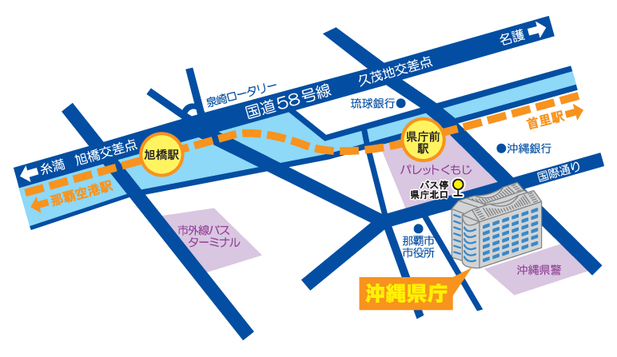

別添2

（ファックス返信用紙）

取材をご希望される場合は、11月13日(火) 13時までに以下の事項をご記入の上、本紙を送信願います。

海洋研究開発機構 広報部 報道課 行
（FAX 046-867-9055）

記者説明会
戦略的イノベーション創造プログラム(SIP)次世代海洋資源調査技術（統合海洋資源調査システムの開発を含む）と常磐沖での新たなマンガンクラストの調査結果速報について
（平成30年11月14日（水）13：30～15：00）

社名／所属：

取材代表者氏名／人数／当日の連絡先（携帯番号など）

参加希望会場（東京会場、沖縄会場）：

テレビカメラの有無：

上記ご登録でお預かりした個人情報は、当機構が実施いたします本イベント関連で登録者ご本人様との連絡のみに利用します。当機構の個人情報保護についての基本方針が必要な方は、本件お問い合わせ先までご連絡ください。

